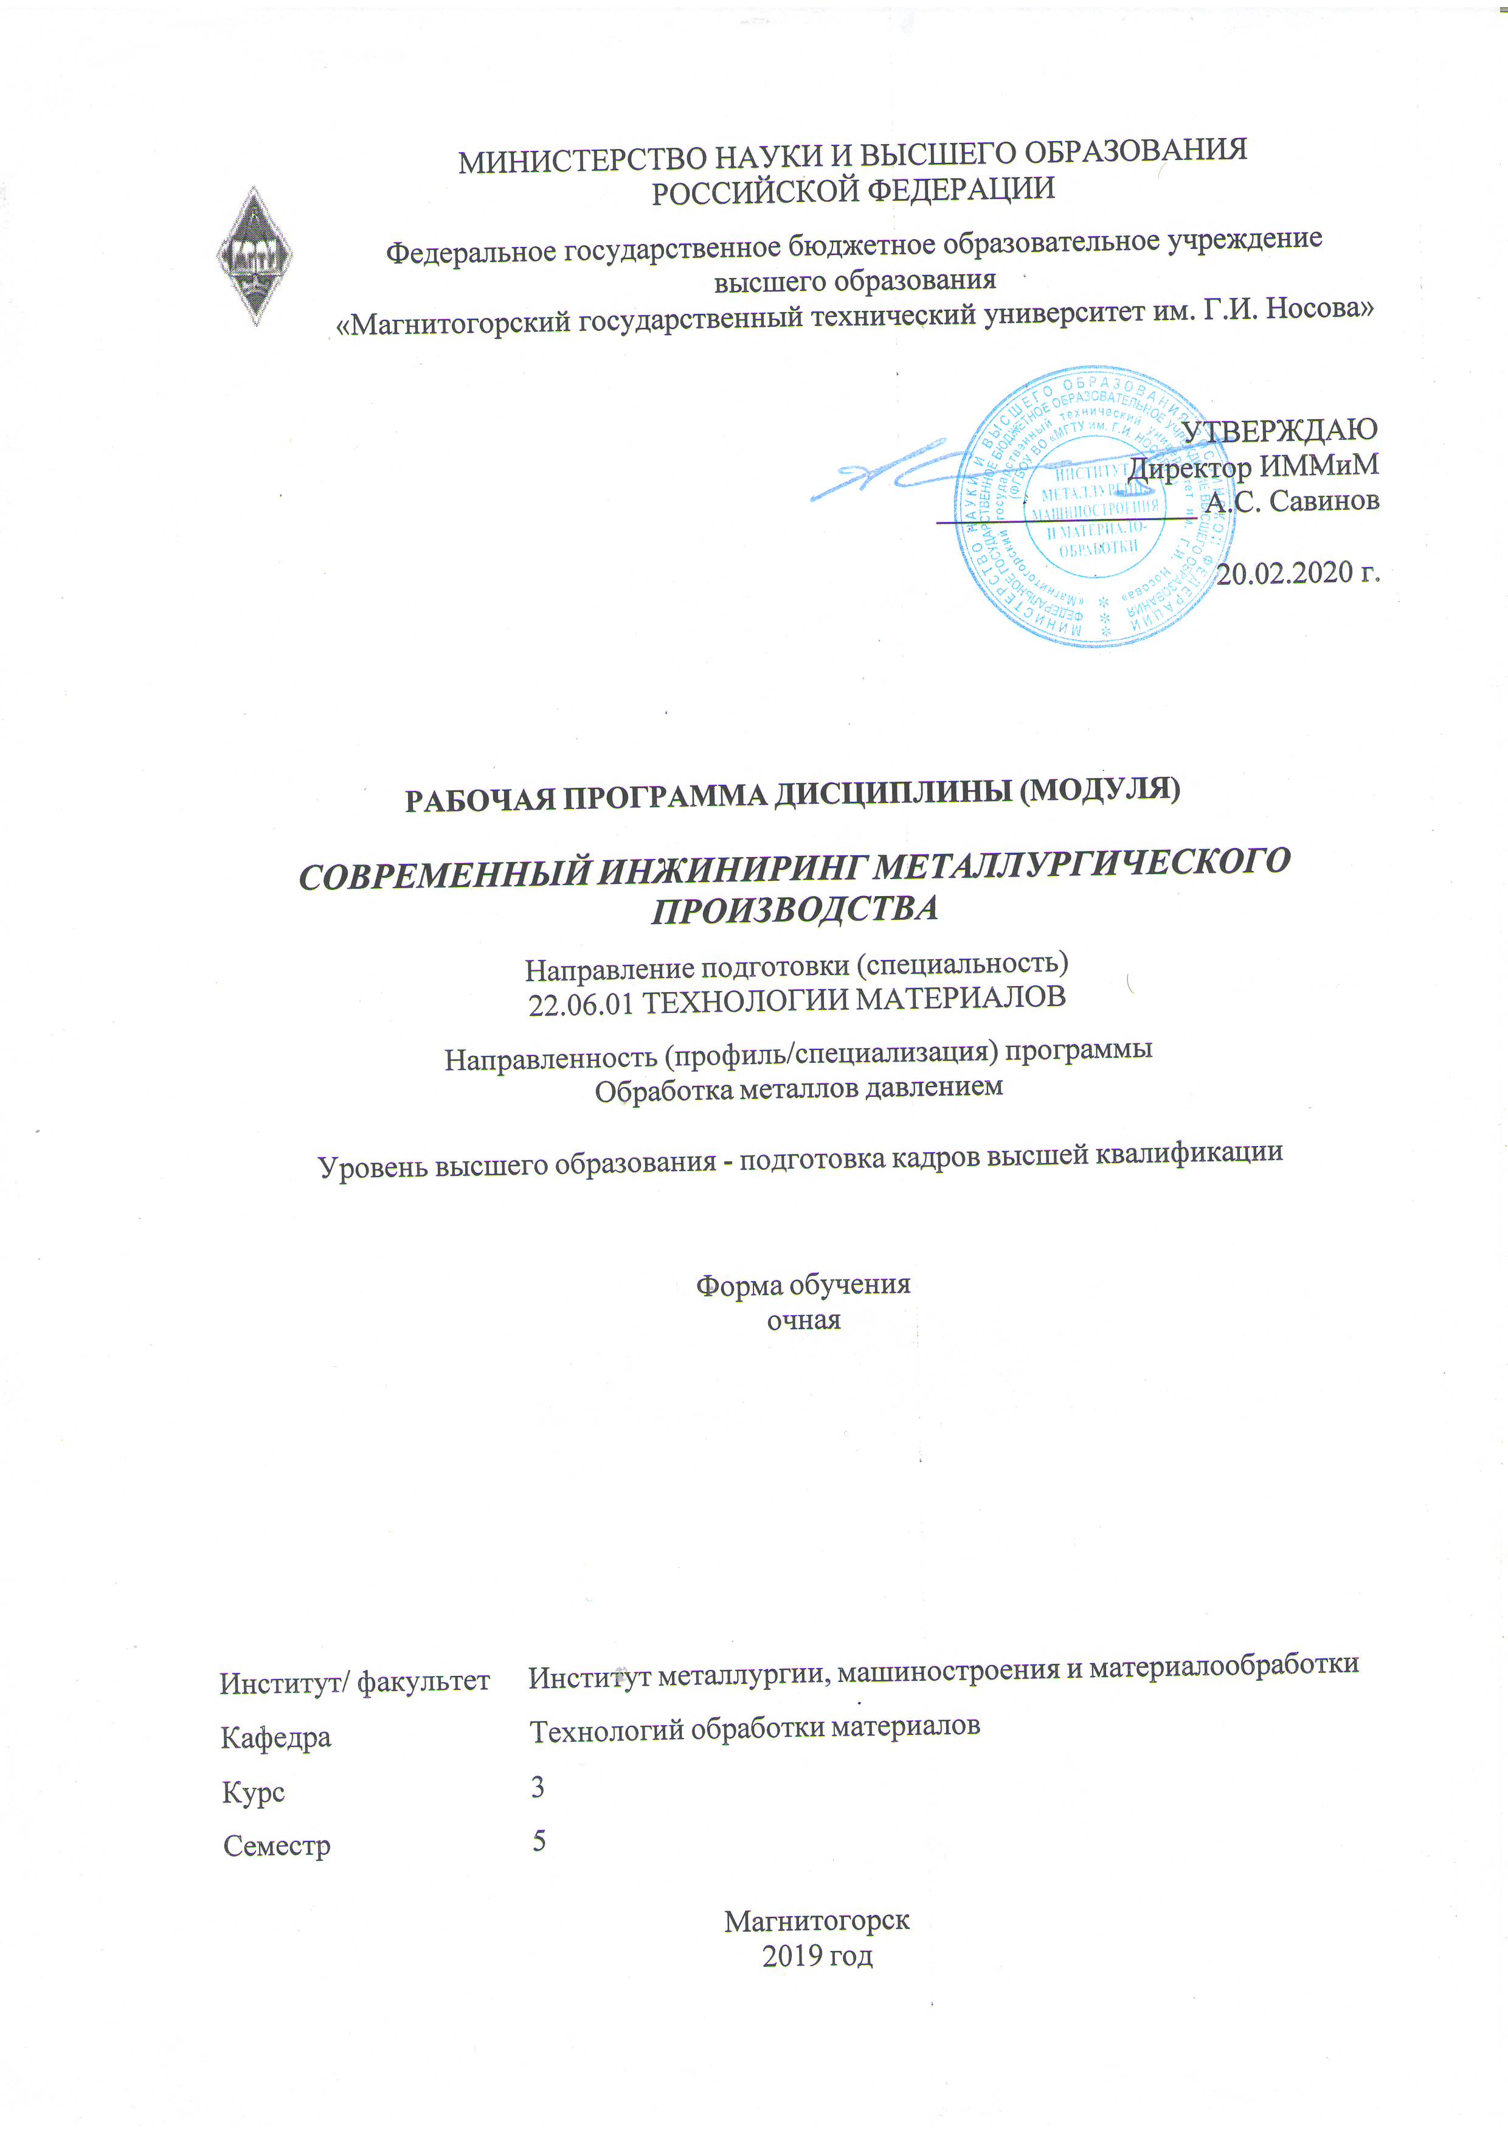

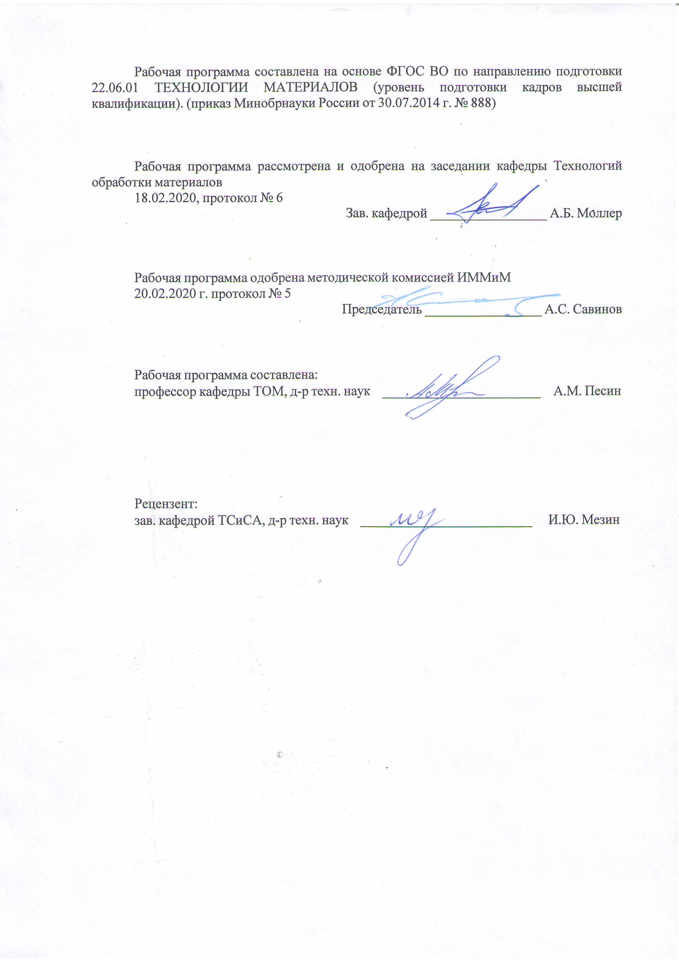

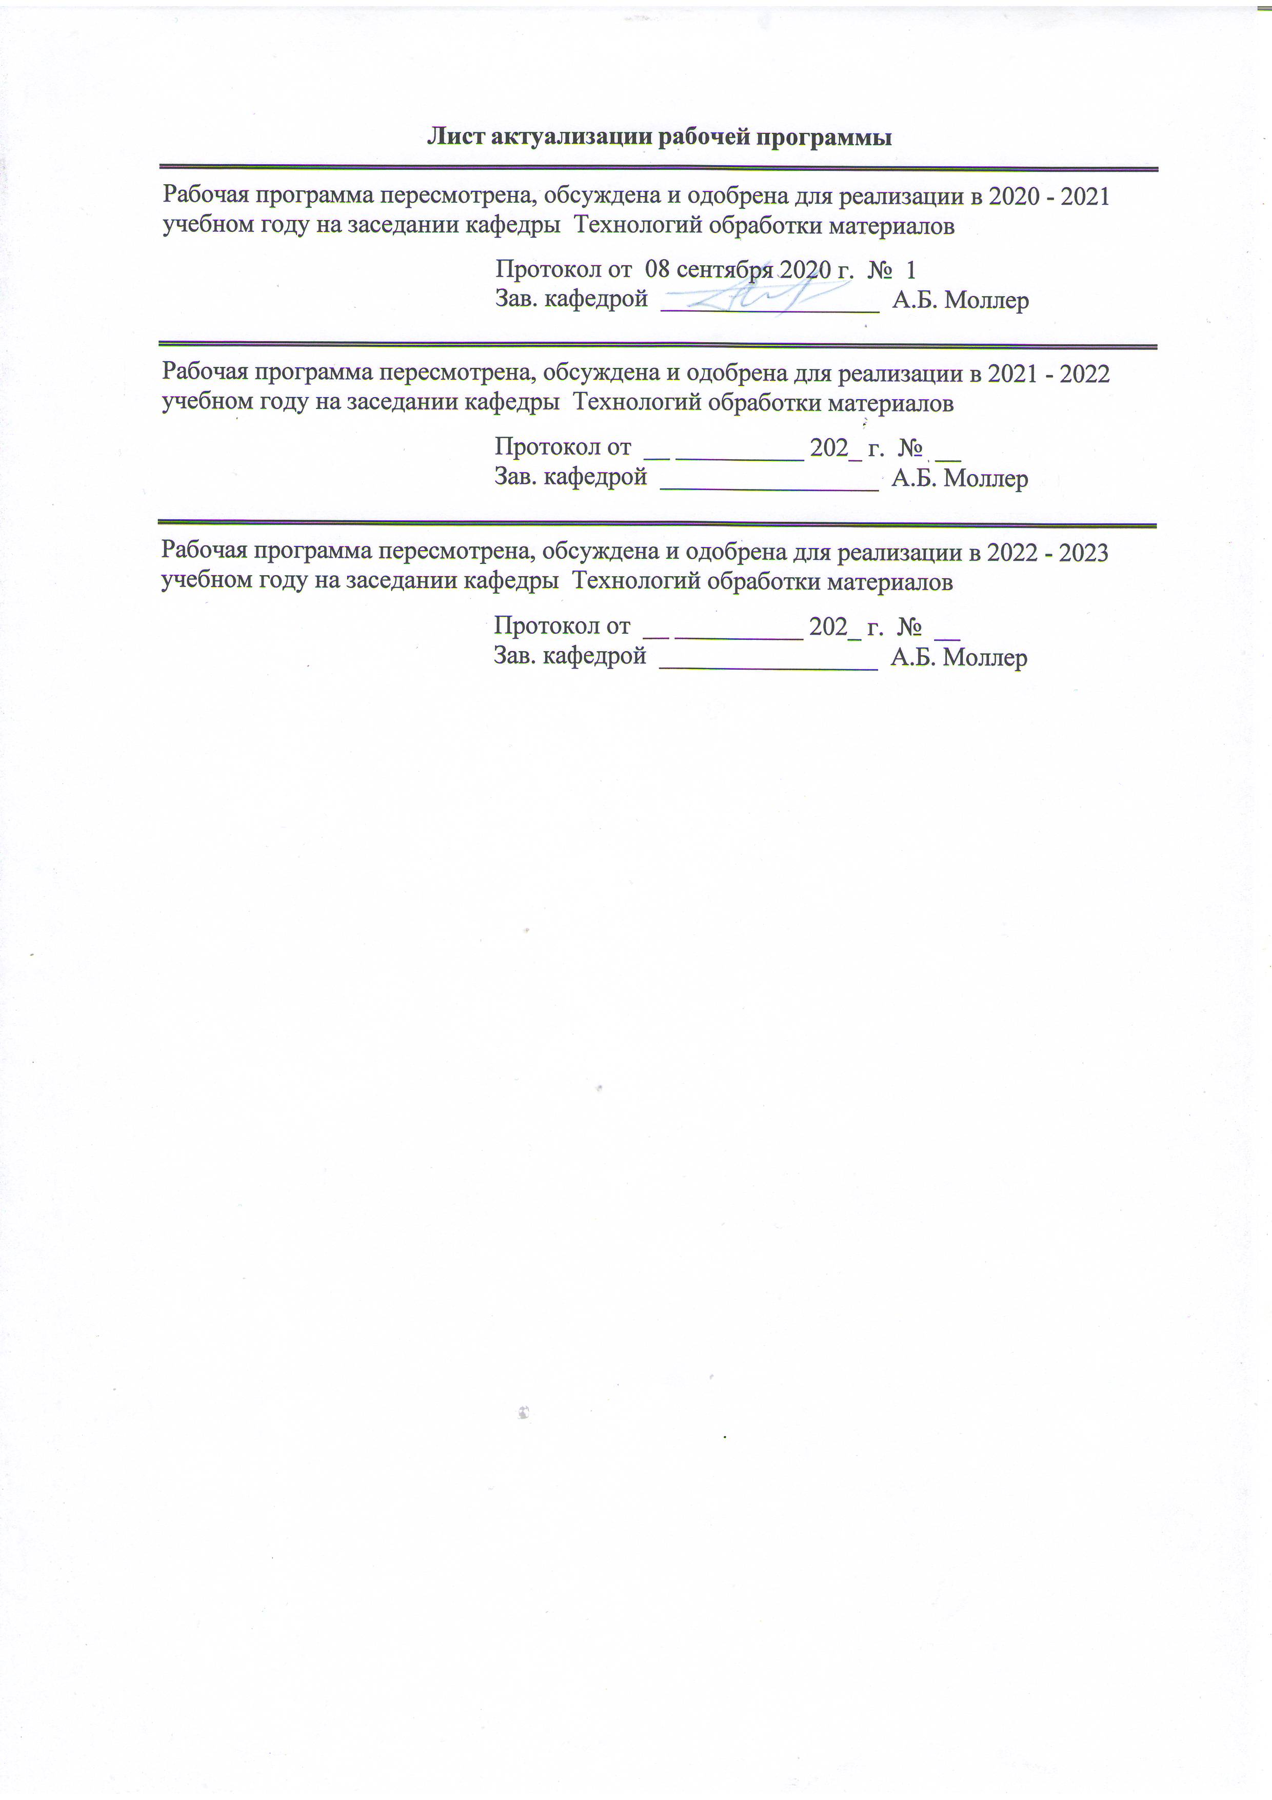

|  |  |
| --- | --- |
| **1** **Цели** **освоения** **дисциплины** **(модуля)** | |
| - изучение современных деталей, механизмов и технологических линий, способствующих получению качественной ликвидной продукции;  - умение анализировать пригодность и целесообразность применения элементов основного и вспомогательного оборудования в разрабатываемых технологических системах;  - получение новейшей информации о механическом оборудовании прокатных цехов ПАО «ММК», подвергающихся частичной и коренной реконструкции. | |
|  |  |
| **2** **Место** **дисциплины** **(модуля)** **в** **структуре** **образовательной** **программы** | |
| Дисциплина Современный инжиниринг металлургического производства входит в вариативную часть учебного плана образовательной программы.  Для изучения дисциплины необходимы знания (умения, владения), сформированные в результате изучения дисциплин/ практик: | |
| Проектирование инновационных технологий в процессах обработки металлов давлением | |
| Энергоэффективные и материалосберегающие технологии перспективных процессов обработки металлов давлением | |
| Технологии производства и обработки материалов в металлургии | |
| Знания (умения, владения), полученные при изучении данной дисциплины будут необходимы для изучения дисциплин/практик: | |
| Практика по получению профессиональных умений и опыта профессиональной деятельности | |
| Представление научного доклада об основных результатах подготовленной НКР | |
|  |  |
| **3** **Компетенции** **обучающегося,** **формируемые** **в** **результате** **освоения**  **дисциплины** **(модуля)** **и** **планируемые** **результаты** **обучения** | |
| В результате освоения дисциплины (модуля) «Современный инжиниринг металлургического производства» обучающийся должен обладать следующими компетенциями: | |
| Структурный  элемент  компетенции | Планируемые результаты обучения |
| ПК-1 способность и готовность исследовать и рассчитывать деформационные, скоростные, силовые, температурные и другие параметры разнообразных процессов обработки металлов давлением | |
| Знать | Особенности мероприятий инжиниринга, направленных на модернизацию действующих технологических объектов в прокатных цехах для получения гарантируемых показателей точности по размерам и свойствам |
| Уметь | Прогнозировать влияние применяемых инжиниринговых решений на результативность работы прокатных станов, разрабатывать технологическую оснастку, разрабатывать предложения по совершенствованию технологических процессов и оборудования |
| Владеть | Навыками и приемами поиска и применения методов инжиниринговых работ по основным, вспомогательным агрегатам и смежным агрегатам технологической производственной линии |
| ПК-4 способность и готовность к разработке энергоэффективных и материалосберегающих, в том числе совмещенных технологий | |

|  |  |
| --- | --- |
| Знать | Особенности разработки мероприятий инжиниринга, направленных на модернизацию действующих технологических объектов в прокатных цехах для получения гарантируемых показателей точности по размерам и свойствам |
| Уметь | Разрабатывать объекты энергоэффективных и материалосберегающих, в том числе совмещенных технологий в области прокатных станов, совмещенных с литейными комплексами и агрегатами нанесения покрытий или участков глубокой переработки проката |
| Владеть | Навыками и приемами поиска и применения методов инжиниринговых работ в области энергоэффективных и материалосберегающих, в том числе совмещенных технологий по основным, вспомогательным агрегатам и смежным агрегатам технологической производственной линии |

|  |  |  |  |  |  |  |  |  |  |  |  |  |  |  |  |
| --- | --- | --- | --- | --- | --- | --- | --- | --- | --- | --- | --- | --- | --- | --- | --- |
|  | | **4.** **Структура,** **объём** **и** **содержание** **дисциплины** **(модуля)** | | | | | | | | | | | | | |
| Общая трудоемкость дисциплины составляет 2 зачетных единиц 72 акад. часов, в том числе:  – контактная работа – 13 акад. часов:  – аудиторная – 13 акад. часов;  – внеаудиторная – 0 акад. часов  – самостоятельная работа – 59 акад. часов;  Форма аттестации - зачет | | | | | | | | | | | | | | | |
|  | |  |  |  | |  |  |  |  | | |  |  | | |
| Раздел/ тема  дисциплины | | | Семестр | Аудиторная  контактная работа  (в акад. часах) | | | | Самостоятельная работа студента | Вид самостоятельной  работы | | | Форма текущего контроля успеваемости и  промежуточной аттестации | Код компетенции | | |
| Лек. | | лаб.  зан. | практ. зан. |
| 1. 1. Предпроектные работы | | | |  | | | | | | | | | | | |
| 1.1 Аудит | | | 5 | 2 | |  |  | 6 | Самостоятельное изучение литературы по теме дисциплины | | | Устный опрос | ПК-1, ПК-4 | | |
| 1.2 Техническое задание | | | 2 | |  |  | 6 | Самостоятельное изучение литературы по дисциплине | | | Устный опрос | ПК-1, ПК-4 | | |
| 1.3 Технико-коммерческое предложение | | | 2 | |  |  | 8 | Самостоятельное изучение литературы по дисциплине | | | Устный опрос | ПК-1, ПК-4 | | |
| Итого по разделу | | | | 6 | |  |  | 20 |  | | |  |  | | |
| 2. Проектные работы | | | |  | | | | | | | | | | | |
| 2.1 Планирование работ | | | 5 | 1 | |  |  | 6 | Самостоятельное изучение литературы по дисциплине | | | Устный опрос | ПК-1, ПК-4 | | |
| 2.2 Авторский надзор | | | 2 | |  |  | 6 | Самостоятельное изучение литературы по дисциплине | | | Устный опрос | ПК-1, ПК-4 | | |
| 2.3 Гарантийные испытания | | | 2 | |  |  | 8 | Самостоятельное изучение литературы по дисциплине | | | Устный опрос | ПК-1, ПК-4 | | |
| Итого по разделу | | | | 5 | |  |  | 20 |  | | |  |  | | |
| 3. Гарантийное обслуживание и совершенствование технологических объектов | | | |  | | | | | | | | | | | |
| 3.1 Гарантийное обслуживание и совершенствование технологических объектов | | | 5 | 1 | |  |  | 15 | Самостоятельное изучение литературы по дисциплине | | | Устный опрос | ПК-1, ПК-4 | | |
| Итого по разделу | | | | 1 | |  |  | 15 |  | | |  |  | | |
| 4. Реализация интеллектуальных активов | | | |  | | | | | | | | | | | |
| 4.1 Реализация интеллектуальных активов | | | 5 | 1 | |  |  | 4 | Самостоятельное изучение литературы по дисциплине | | | Устный опрос | ПК-1, ПК-4 | | |
| Итого по разделу | | | | 1 | |  |  | 4 |  | | |  |  | | |
| Итого за семестр | | | | 13 | |  |  | 59 |  | | | зачёт |  | | |
| Итого по дисциплине | | | | 13 | |  |  | 59 |  | | | зачет | ПК-1,ПК-4 | | |
| **5** **Образовательные** **технологии** | | | | | | | | | | | | | | | | |
|  | | | | | | | | | | | | | | | | |
| Для реализации предусмотренных видов учебной работы в качестве образовательных технологий в преподавании дисциплины «Современный инжиниринг металлургического производства» используются традиционная и модульно-компетентностная технологии. Передача необходимых теоретических знаний и формирование основных представлений по курсу «Современный инжиниринг металлургического производства» происходит с использованием научных разработок профессорско-преподавательского состава кафедры технологий обработки материалов, раздаточного материала, презентаций.  В качестве интерактивных методов используется учебная дискуссия, представляющая собой беседу, в ходе которой происходит обмен взглядами по конкретной проблеме. Данный метод используется при собеседованиях по обсуждению итогов выполнения заданий на занятиях.  Самостоятельная работа аспирантов стимулирует к самостоятельной проработке тем в процессе изучения и подготовки к устному опросу, а также к итоговой аттестации. | | | | | | | | | | | | | | | | |
|  | | | | | | | | | | | | | | | | |
| **6** **Учебно-методическое** **обеспечение** **самостоятельной** **работы** **обучающихся** | | | | | | | | | | | | | | | | |
| Представлено в приложении 1. | | | | | | | | | | | | | | | | |
|  | | | | | | | | | | | | | | | | |
| **7** **Оценочные** **средства** **для** **проведения** **промежуточной** **аттестации** | | | | | | | | | | | | | | | | |
| Представлены в приложении 2. | | | | | | | | | | | | | | | | |
|  | | | | | | | | | | | | | | | | |
| **8** **Учебно-методическое** **и** **информационное** **обеспечение** **дисциплины** **(модуля)** | | | | | | | | | | | | | | | | |
| **а)** **Основная** **литература:** | | | | | | | | | | | | | | | | |
| 1. Герасимов, А. А. Математические методы в инжиниринге металлургического оборудования и технологий : учебное пособие / А. А. Герасимов. — Москва : МИСИС, 2017. — 41 с. — ISBN 978-5-906846-88-4. — Текст : электронный // Лань : электронно-библиотечная система. — URL: <https://e.lanbook.com/book/108083>  2. Герасимова, А. А. Математические методы в инжиниринге металлургического оборудования и технологий : учебное пособие / А. А. Герасимова. — Москва : МИСИС, 2017. — 82 с. — ISBN 978-5-906846-89-1. — Текст : электронный // Лань : электронно-библиотечная система. — URL: <https://e.lanbook.com/book/108082> | | | | | | | | | | | | | | | | |
|  | | | | | | | | | | | | | | | | |
| **б)** **Дополнительная** **литература:** | | | | | | | | | | | | | | | | |
| 1. Финансовый инжиниринг: Учебное пособие / Михайлов А.Ю. - Москва :НИЦ ИНФРА-М, 2018. - 58 с.: 60x90 1/16. - (Высшее образование: Магистратура) ISBN 978-5-16-107301-8 (online) - Текст : электронный. - URL: <https://new.znanium.com/catalog/product/1004051> | | | | | | | | | | | | | | | | |
|  | | | | | | | | | | | | | | | | |
| **в)** **Методические** **указания:** | | | | | | | | | | | | | | | | |
| 1. Андреев, С. М. Проектирование систем визуализации технологических процессов в среде InTouch : практикум / С. М. Андреев, М. Ю. Рябчиков ; МГТУ, каф. ПКиСУ. - Магнитогорск, 2010. - 159 с. : ил., схемы, табл. - URL: <https://magtu.informsystema.ru/uploader/fileUpload?name=321.pdf&show=dcatalogues/1/1070354/321.pdf&view=true> | | | | | | | | | | | | | | | | |
| (дата обращения: 04.10.2019). - Макрообъект. - Текст : электронный. - Имеется печатный аналог.  2. Белан, А. К. Проектирование и расчет оборудования прокатного стана : учебное пособие / А. К. Белан, О. А. Белан ; МГТУ. - Магнитогорск, 2014. - 135 с. : ил., граф., схемы. - URL: <https://magtu.informsystema.ru/uploader/fileUpload?name=774.pdf&show=dcatalogues/1/1115110/774.pdf&view=true> (дата обращения: 04.10.2019). - Макрообъект. - Текст : электронный. - Имеется печатный аналог.  3. Белан, А. К. Курсовое проектирование по теории механизмов и машин с применением КОМПАС-ГРАФИК : учебное пособие / А. К. Белан ; МГТУ, каф. ПМиГ. - Магнитогорск, 2011. - 70 с. : ил., табл. - URL: <https://magtu.informsystema.ru/uploader/fileUpload?name=361.pdf&show=dcatalogues/1/1079108/361.pdf&view=true> (дата обращения: 04.10.2019). - Макрообъект. - Текст : электронный. - Имеется печатный аналог.  4. Белан, А. К. Проектирование и исследование механизмов металлургических машин : учебное пособие / А. К. Белан, Е. В. Куликова, О. А. Белан ; МГТУ. - Магнитогорск : МГТУ, 2018. - 1 электрон. опт. диск (CD-ROM). - Загл. с титул. экрана. - URL: <https://magtu.informsystema.ru/uploader/fileUpload?name=3520.pdf&show=dcatalogues/1/1514338/3520.pdf&view=true> (дата обращения: 04.10.2019). - Макрообъ-ект. - Текст : электронный. - ISBN 978-5-9967-1113-0. - Сведения доступны также на CD-ROM. | | | | | | | | | | | | | | | | |
|  | |  | | | |  | | | | |  | | | |  | |
| **г)** **Программное** **обеспечение** **и** **Интернет-ресурсы:** | | | | | | | | | | | | | | | | |
|  | | | | | | | | | | | | | | | | |
|  | |  | | | |  | | | | |  | | | |  | |
| **Программное** **обеспечение** | | | | | | | | | | | | | | | | |
|  | | Наименование ПО | | | | № договора | | | | | Срок действия лицензии | | | |  | |
|  | | MS Windows 7 Professional(для классов) | | | | Д-1227-18 от 08.10.2018 | | | | | 11.10.2021 | | | |  | |
|  | | MS Windows 7 Professional (для классов) | | | | Д-757-17 от 27.06.2017 | | | | | 27.07.2018 | | | |  | |
|  | | MS Office 2007 Professional | | | | № 135 от 17.09.2007 | | | | | бессрочно | | | |  | |
|  | | FAR Manager | | | | Свободное распределение | | | | | бессрочно | | | |  | |
|  | | 7Zip | | | | свободно распространяемое ПО | | | | | бессрочно | | | |  | |
|  | |  | | | |  | | | | |  | | | |  | |
| **Профессиональные** **базы** **данных** **и** **информационные** **справочные** **системы** | | | | | | | | | | | | | | | | |
|  | | Название курса | | | | | | | | | Ссылка | | | |  | |
|  | | Национальная информационно-аналитическая система – Российский индекс научного цитирования (РИНЦ) | | | | | | | | | URL: <https://elibrary.ru/project_risc.asp> | | | |  | |
|  | | Поисковая система Академия Google (Google Scholar) | | | | | | | | | URL: <https://scholar.google.ru/> | | | |  | |
|  | | Информационная система - Единое окно доступа к информационным ресурсам | | | | | | | | | URL: <http://window.edu.ru/> | | | |  | |
|  | Федеральное государственное бюджетное учреждение «Федеральный институт промышленной собственности» | | | | | | | | | | URL: <http://www1.fips.ru/> | | |  |
| **9** **Материально-техническое** **обеспечение** **дисциплины** **(модуля)** | | | | | | | | | | | | | |
|  |  | | | | | | | | | |  | | |  |
| Материально-техническое обеспечение дисциплины включает: | | | | | | | | | | | | | |
| 1. Учебная аудитория для проведения занятий лекционного типа оснащена:  - техническими средствами обучения, служащими для представления учебной информации большой аудитории: мультимедийными средства хранения, передачи и представления учебной информации;  - специализированной мебелью.  2. Учебная аудитория для выполнения курсовых проектов (работ) оснащена:  - компьютерной техникой с пакетом MS Office, с подключением к сети «Интернет» и с доступом в электронную информационно-образовательную среду университета;  - специализированной мебелью.  3. Учебная аудитория для групповых и индивидуальных консультаций, текущего контроля и промежуточной аттестации оснащена:  - компьютерной техникой с пакетом MS Office, с подключением к сети «Интернет» и с доступом в электронную информационно-образовательную среду университета;  - специализированной мебелью.  4. Помещение для самостоятельной работы оснащено:  - компьютерной техникой с пакетом MS Office, с подключением к сети «Интернет» и с доступом в электронную информационно-образовательную среду университета;  - специализированной мебелью. | | | | | | | | | | | | | |
|

Приложение 1

# 6 Учебно-методическое обеспечение самостоятельной работы обучающихся

Вопросы для устного опроса:

1. состав мероприятий инжиниринга;
2. очередность мероприятий инжиниринга;
3. модернизация;
4. технологический объект;
5. гарантируемые показатели точности;
6. особенности мероприятий инжиниринга.
7. Предложить мероприятия предпроектной стадии реконструкции прокатного цеха металлургического предприятия.
8. Спланировать проведение технического аудита технологического участка по производству катанки.
9. Разработать последовательность инжиниринговых работ при модернизации цеха по производству катанки;
10. Разработать комплекс инжиниринговых мероприятий для реконструкции сортопрокатного цеха

# Приложение 2

# 7 Оценочные средства для проведения промежуточной аттестации

**а) Планируемые результаты обучения и оценочные средства для проведения промежуточной аттестации:**

| Структурный элемент  компетенции | Планируемые результаты обучения | Оценочные средства |
| --- | --- | --- |
| ПК-1 способность и готовность исследовать и рассчитывать деформационные, скоростные, силовые, температурные и другие параметры разнообразных процессов обработки металлов давлением | | |
| Знать | Особенности мероприятий инжиниринга, направленных на модернизацию действующих технологических объектов в прокатных цехах для получения гарантируемых показателей точности по размерам и свойствам | Перечень теоретических вопросов к зачету: 1. Понятие инжиниринг.  2. Основные характеристики инжиниринга.  3. Виды деятельности инжиниринга.  4. Основные термины инжиниринга.  5. Сравнить термины инжиниринга. Провести анализ понятий.  6. В чем заключаются содержание, цели и результаты проведения инжиниринга.  7. С помощью каких средств осуществляется проведение инжиниринга? |
| Уметь | Прогнозировать влияние применяемых инжиниринговых решений на результативность работы прокатных станов, разрабатывать технологическую оснастку, разрабатывать предложения по совершенствованию технологических процессов и оборудования | **Практические задания:**  1. Разработать процедуру управления проектом на всех стадиях (инициация проекта, планирование проекта, исполнение проекта, контроль проекта, завершение проекта).  2. Заполнить формы документов в рамках проведения работ по инжинирингу технологических процессов.  3. Привести примеры использования программных продуктов для управления проектом инжиниринга |
| Владеть | Навыками и приемами поиска и применения методов инжиниринговых работ по основным, вспомогательным агрегатам и смежным агрегатам технологической производственной линии | **Задания на решение задач из профессиональной области**  Привести примеры из профессиональной деятельности, поясняющие следующие понятия:  1. Проект инжиниринга. Процедура управления проектом инжиниринга (инициация; планирование; исполнение; контроль; завершение проекта).  2. Финансовый инжиниринг в системе управления предприятием (технология моделирования безубыточной деятельности предприятия, система финансового управления на предприятии, техника финансирования капитальных вложений и выбор вариантов вложений капитала) |
| ПК-4 способность и готовность к разработке энергоэффективных и материалосберегающих, в том числе совмещенных технологий | | |
| Знать | Особенности разработки мероприятий инжиниринга, направленных на модернизацию действующих технологических объектов в прокатных цехах для получения гарантируемых показателей точности по размерам и свойствам | Перечень теоретических вопросов к зачету:  1. Сущность понятия процессно-ориентированного управления. 2. Сущность процессно-ориентированного управления как основу разработки и реализации инжиниринговых решений. 3. Понятия эффективности и оптимизации: точка отсчета и параметры деятельности: субъект, объект, предмет, средство, результат. 4. Бюджетирование как инструмент управления предприятием. 5. Понятие бережливое производство. 6. Принципы бережливого производства. 7. Принципы инжиниринга. Взаимодействие инжиниринга и бережливое производство на практике |
| Уметь | Разрабатывать объекты энергоэффективных и материалосберегающих, в том числе совмещенных технологий в области прокатных станов, совмещенных с литейными комплексами и агрегатами нанесения покрытий или участков глубокой переработки проката | **Практические задания:**  ***Условие задания:***  – сквозной технологический процесс производства холоднокатаного проката с покрытиями.  – требования к проведению анализа.  ***Требуется:***  – провести декомпозицию технологического процесса производства холоднокатаного проката с покрытиями;  – провести анализ основных и вспомогательных операций технологического процесса производства холоднокатаного проката с покрытиями в соответствии с заданными требованиями;  – обосновать выводы из результатов анализа. |
| Владеть | Навыками и приемами поиска и применения методов инжиниринговых работ в области энергоэффективных и материалосберегающих, в том числе совмещенных технологий по основным, вспомогательным агрегатам и смежным агрегатам технологической производственной линии | **Задания на решение задач из профессиональной области**  ***Предлагается*** информация, содержащая, наряду с фактами, противоречивые сведения, непроверенные данные, мнения различных авторов и интерпретацию данных из разных источников в предметной области производства холоднокатаного листа.  ***Требуется:***  – систематизировать предложенную информацию (выделить в ней факты, противоречивые сведения, непроверенные данные, мнения и интерпретацию  данных);  – определить основные понятия, содержащиеся в информации;  – соотнести содержащиеся в информации факты с основными понятиями;  – изложить и аргументировать собственное мнение по рассматриваемым  вопросам в предметной области производства холоднокатаного листа |

**б) Порядок проведения промежуточной аттестации, показатели и критерии оценивания:**

Промежуточная аттестация по дисциплине «Современный инжиниринг металлургического производства» включает теоретические вопросы, позволяющие оценить уровень усвоения обучающимися знаний, и практические задания, выявляющие степень сформированности умений и владений, проводится в форме зачета.

**Показатели и критерии оценивания зачета:**

на оценку «зачтено» обучающийся должен показать высокий уровень знания материала по дисциплине не только на уровне воспроизведения и объяснения информации, но и продемонстрировать интеллектуальные навыки решения проблем, нахождения уникальных ответов, вынесения критических суждений; продемонстрировать знание и понимание законов дисциплины, умение оперировать этими знаниями в профессиональной деятельности;

на оценку «не зачтено» обучающийся не может показать знания на уровне воспроизведения и объяснения информации по дисциплине, не может показать интеллектуальные навыки решения простых задач, умение критически оценивать свои личностные качества, намечать пути и выбирать средства развития достоинств и устранения недостатков.